C:\Users\user 020\AppData\Local\Microsoft\Windows\Temporary Internet Files\Content.IE5\53WE6C6T\MC900360764[1].wmfC:\Users\user 020\AppData\Local\Microsoft\Windows\Temporary Internet Files\Content.IE5\E516MJUM\MC900250417[1].wmfLa Maison du Frère-Moffet

Vous invite

**Le 21 juin à 13h,**

**Au 7, rue Notre-Dame-de-Lourdes**

à l’ouverture officielle de la saison

touristique 2014 et au dévoilement de l’exposition traitant du Père Octave Lambert, o.m.i.

**au son de la fanfare :**

**Branch 54, Hayleybury**

**Canadian Legion Pipe Band,**

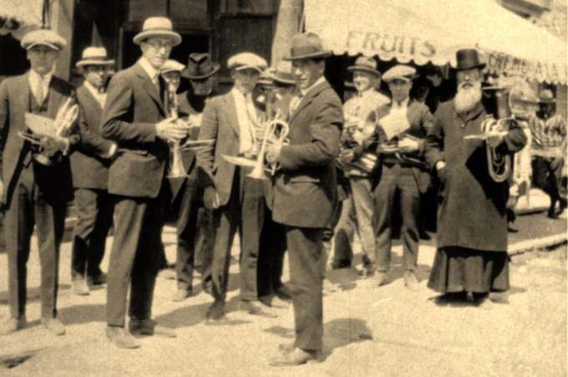C:\Users\user 020\AppData\Local\Microsoft\Windows\Temporary Internet Files\Content.IE5\YJ0OHHKZ\MC900331471[1].wmfC:\Users\user 020\AppData\Local\Microsoft\Windows\Temporary Internet Files\Content.IE5\YJ0OHHKZ\MC900331471[1].wmf

C:\Users\user 020\AppData\Local\Microsoft\Windows\Temporary Internet Files\Content.IE5\YJ0OHHKZ\mccipr.tif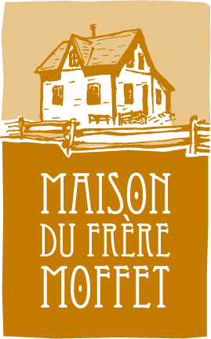

C:\Users\user 020\AppData\Local\Microsoft\Windows\Temporary Internet Files\Content.IE5\YJ0OHHKZ\MC900331471[1].wmf